Langkang setup vps.

- Setup VPS di dashboard sanberlify.com
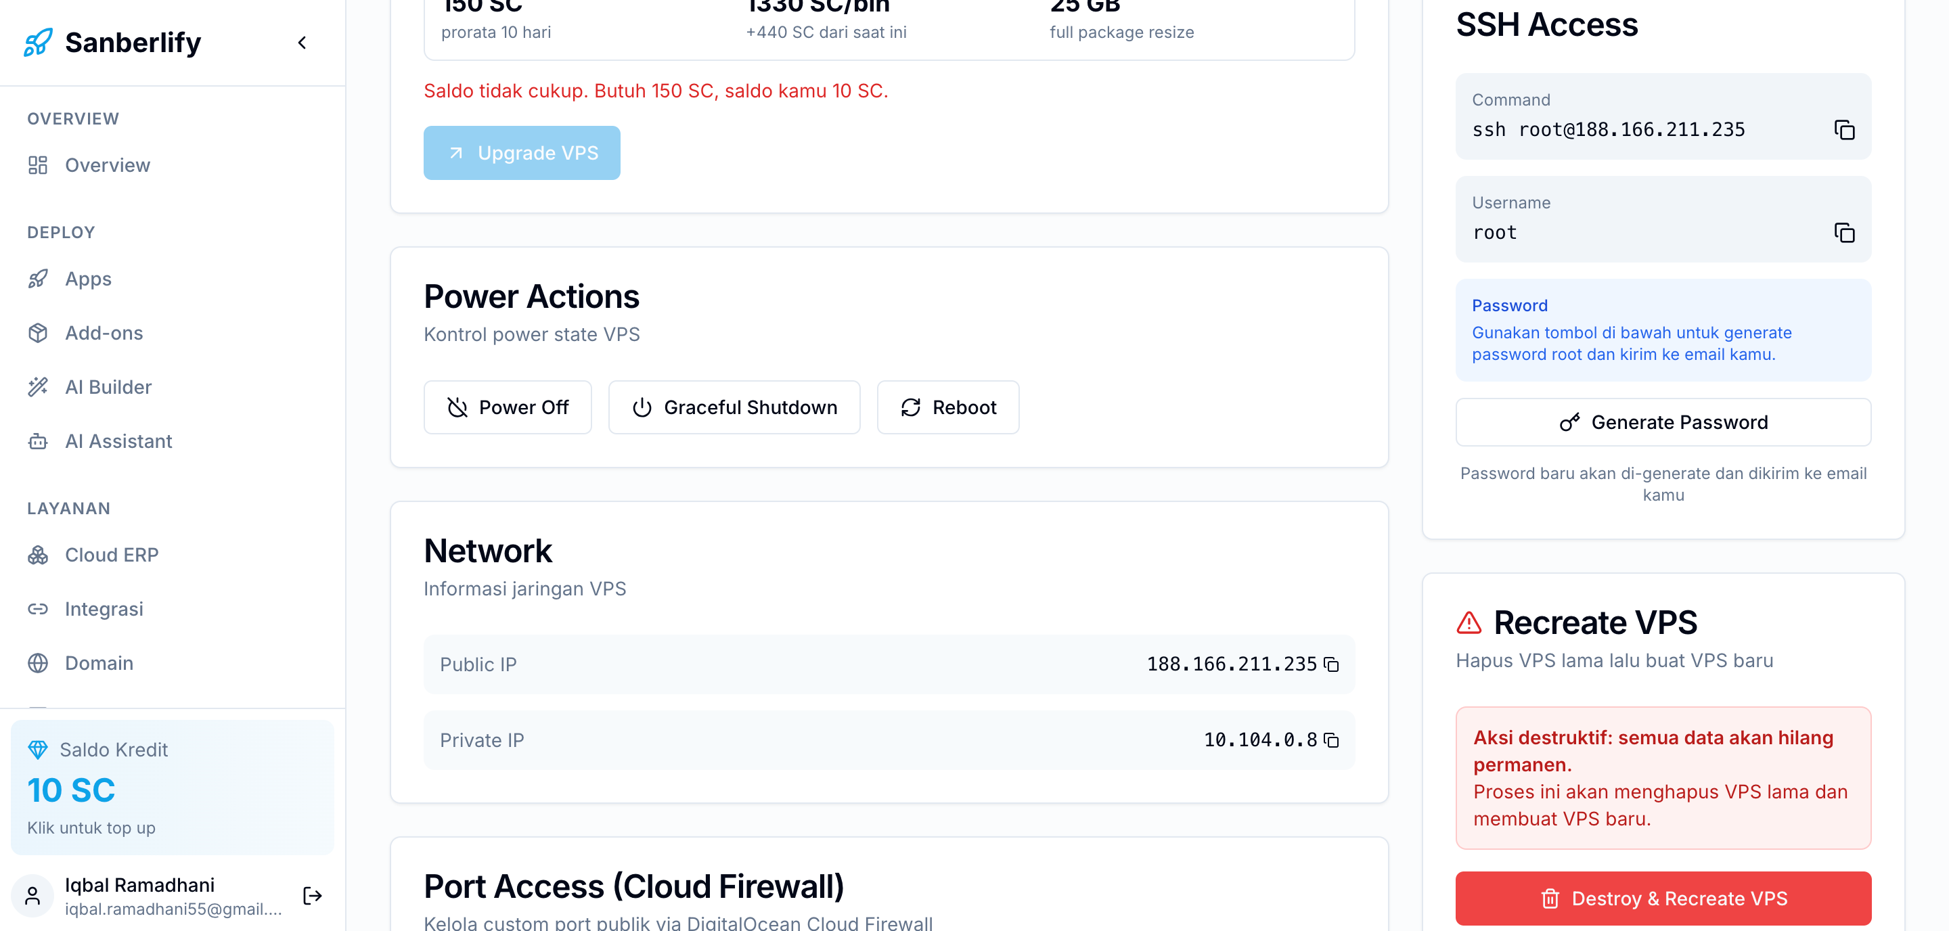

- Generata password dan login ke vps

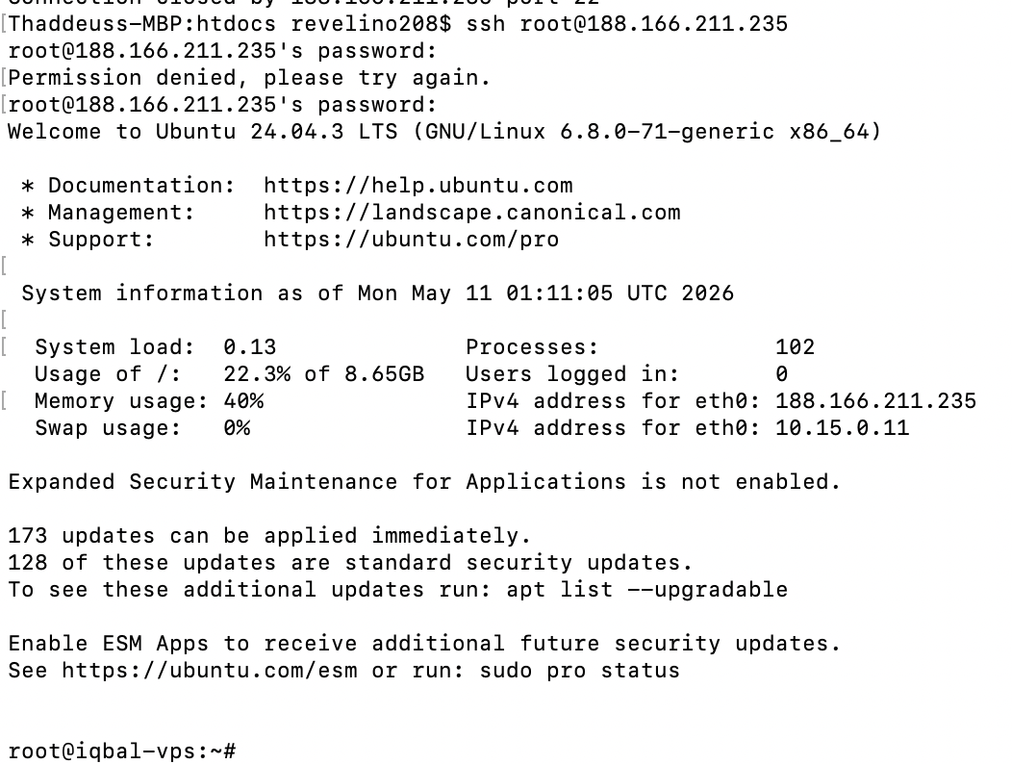

- Setup ssh public key agar tidak perlu masukan password
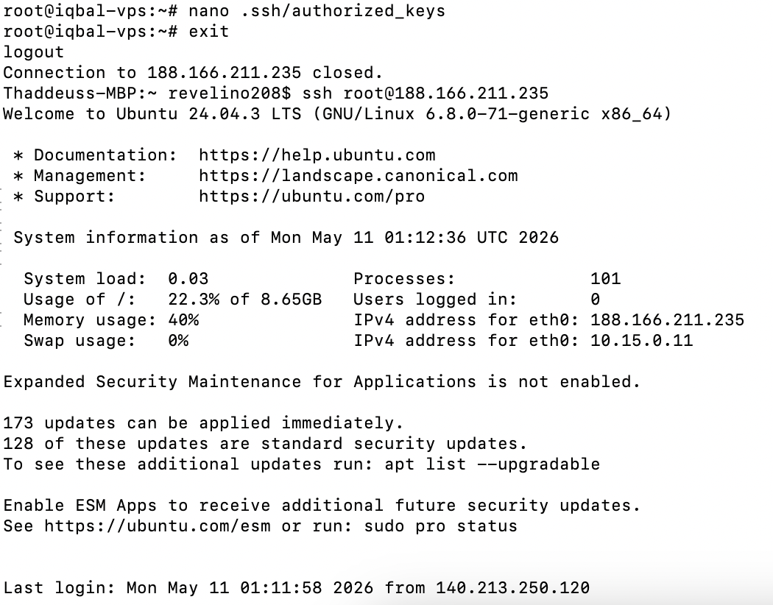

- Setup swap 2 GB untuk tambah memory di server

- Setup Caddy sebagai web server karena ringan dan langsung setup ssl

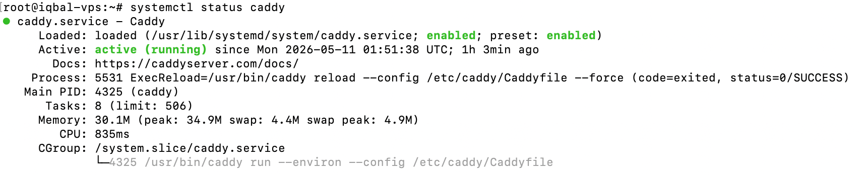

- Install pm2 dan node js

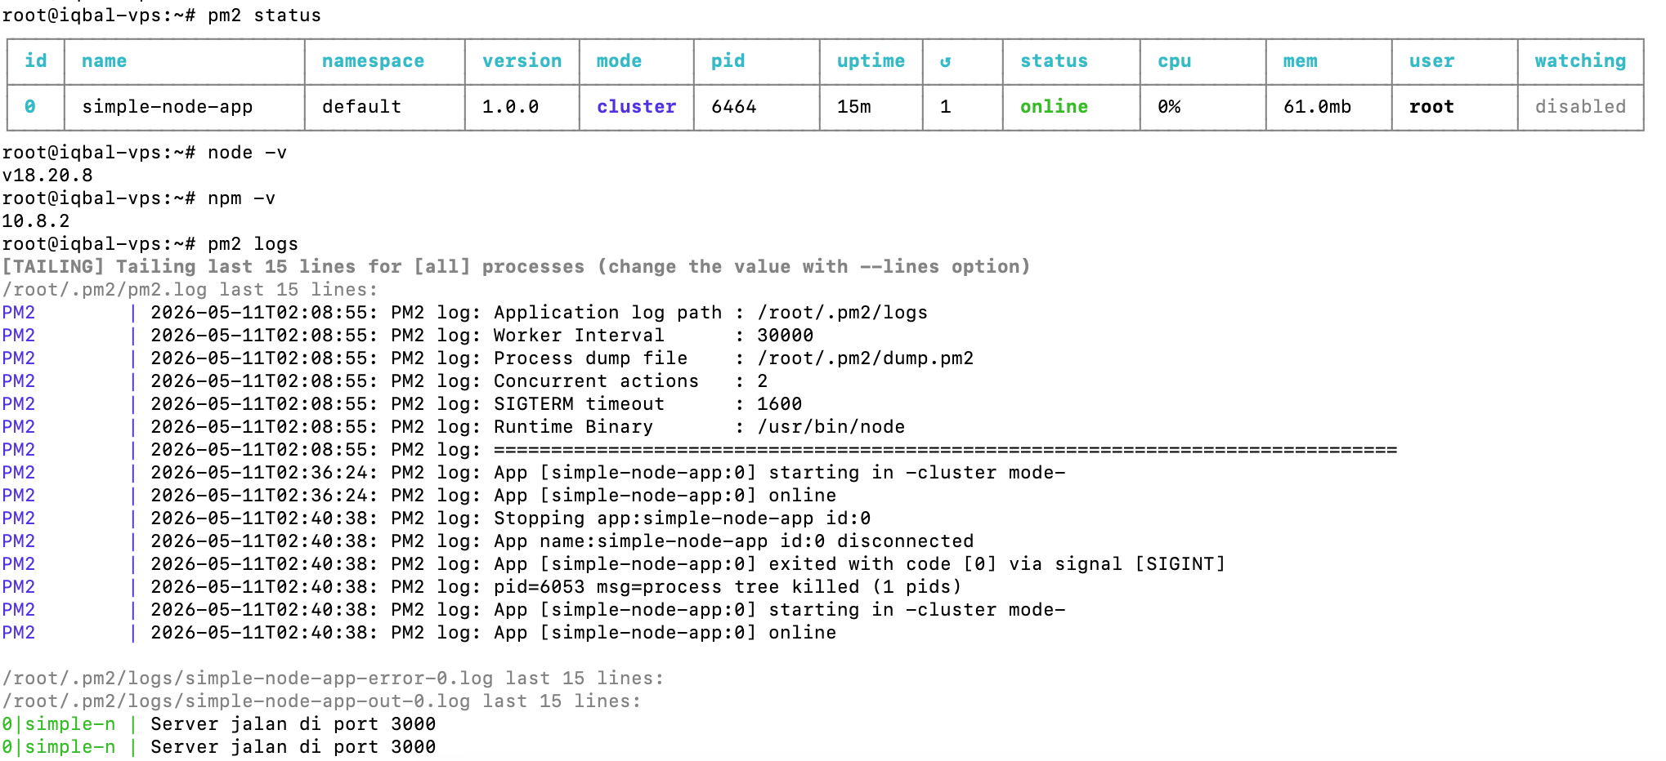

- Konfigurasi Caddy file arahkan ke aplikasi nodejs dan setup domain

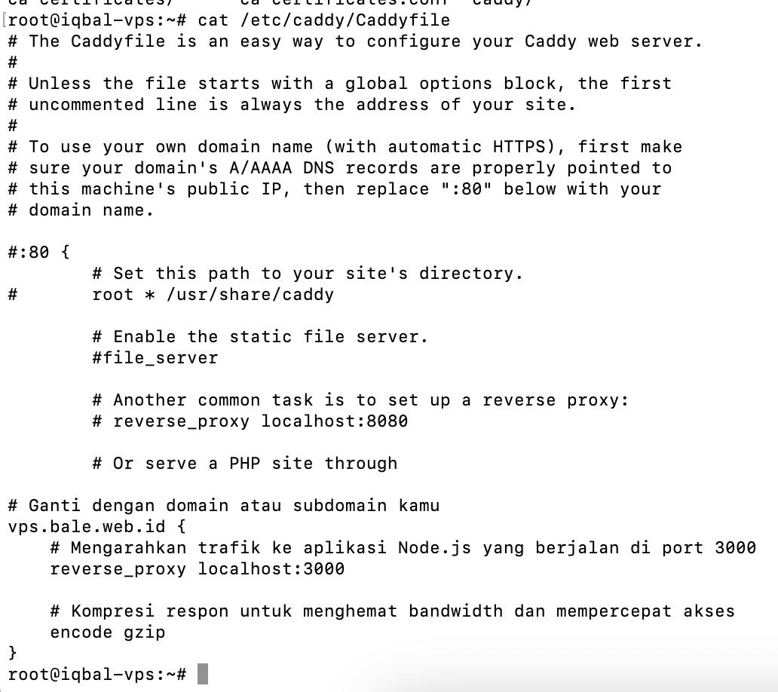

- Setup CI/CD github action

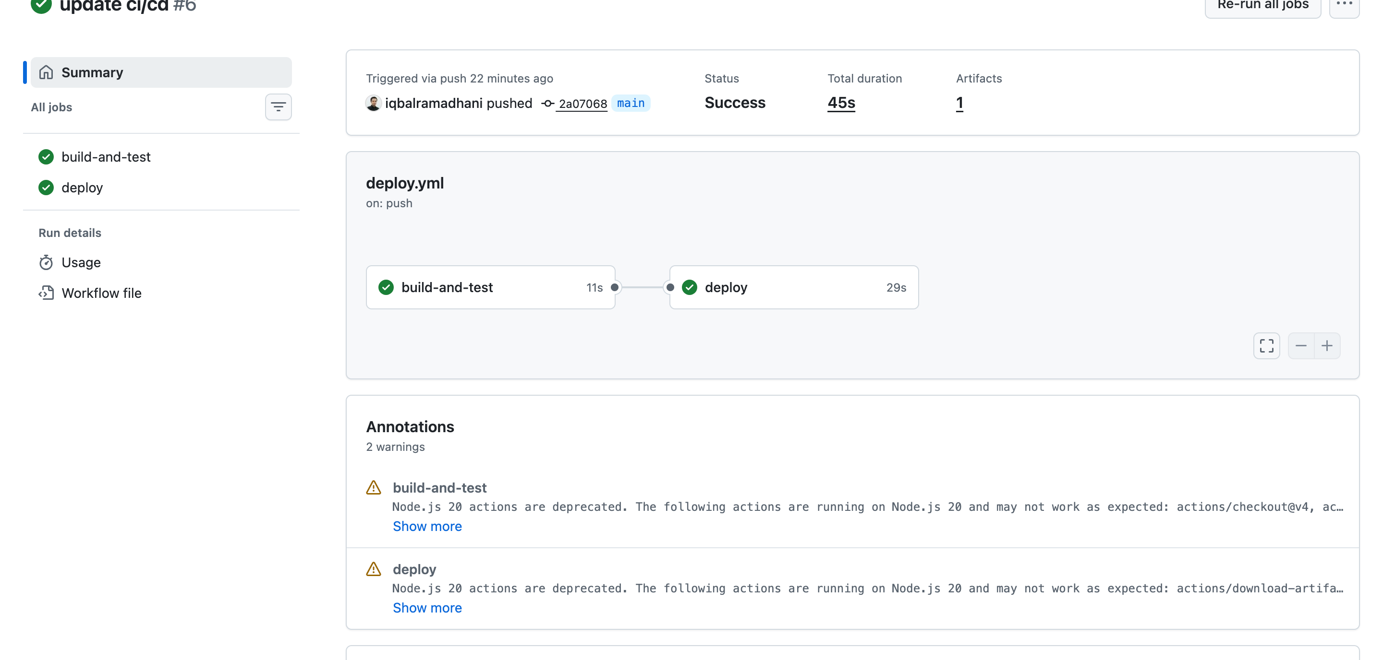

- Hasil running apps
